НАЦІОНАЛЬНА АКАДЕМІЯ НАУК УКРАЇНИ
Відділення математики
Західний науковий центр
Інститут прикладних проблем механіки і математики ім. Я. С. Підстригача
МІНІСТЕРСТВО ОСВІТИ І НАУКИ УКРАЇНИ
Національний університет «Львівська політехніка»
Львівський національний університет імені Івана Франка
Прикарпатський національний університет імені Василя Стефаника
НАУКОВЕ ТОВАРИСТВО ім. ШЕВЧЕНКА
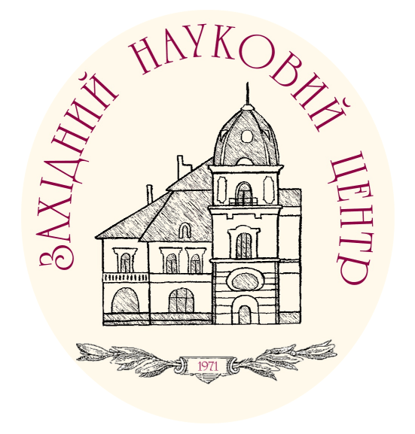
До 80-річчя від дня народження професора
БОГДАНА ЙОСИПОВИЧА ПТАШНИКА
З А П Р О Ш Е Н Н Я
до участі в роботі спільного засідання секції математики та математичного моделювання Західного наукового центру НАН України та МОН України, присвяченого розвитку теорії крайових задач для диференціальних рівнянь

Львів, 28 вересня 2017 року
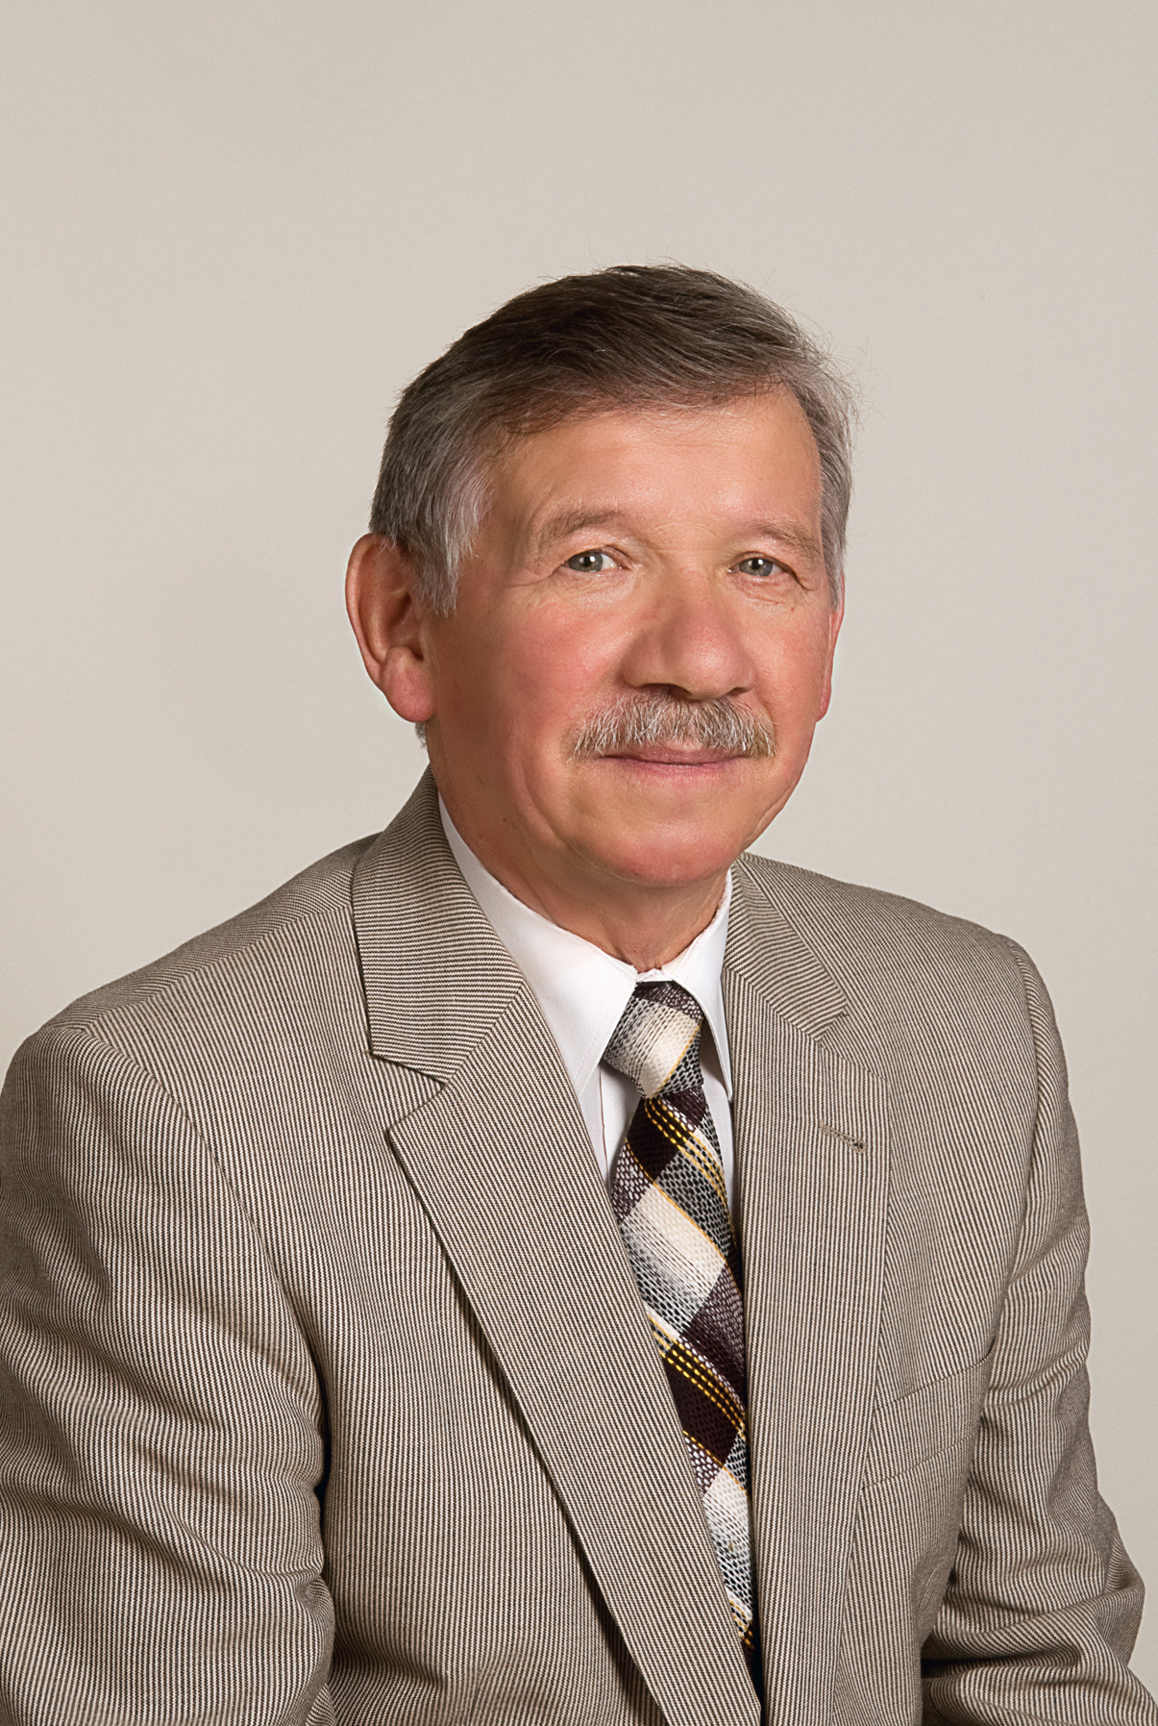
БОГДАН ЙОСИПОВИЧ ПТАШНИК
28.09.1937 – 22.02.2017
Видатний український учений, доктор фізико-математичних наук, професор, член-кореспондент НАН України. Основні напрямки його наукової діяльності – некласичні крайові задачі для рівнянь із частинними похідними та історія математики в Галичині. У 1989 році очолив створений ним відділ математичної фізики в Інституті прикладних проблем механіки і математики ім. Я. С. Підстригача НАН України і керував ним до кінця життя. Автор 5 монографій. Серед його учнів – 3 доктори та 18 кандидатів наук.
Покладання квітів до могили Богдана Йосиповича (9.00 – 9.20)
Засідання розпочнеться 28 вересня 2017 року о 10 годині у Будинку вчених за адресою: м. Львів, вул. Листопадового чину, 6.
П Р О Г Р А М А
10.00 Відкриття засідання (10.00 – 10.30)
Наукові доповіді (тривалість доповіді – до 20 хв)
- Про науковий доробок члена-кореспондента НАН України Б. Й. Пташника
Володимир Ільків – професор кафедри вищої математики НУ «Львівська політехніка», д. ф.-м. н., проф.
- Математичні дослідження у Чернівецькій філії ІППММ ім. Я. С. Підстригача НАН України
Степан Івасишен – професор кафедри математичної фізики НТУУ «Київський політехнічний інститут ім. І. Сікорського», д. ф.-м. н., проф., Ігор Мединський – доцент кафедри прикладної математики НУ «Львівська політехніка», к. ф.-м. н., доц.
- Диференціально-символьний метод відокремлення змінних та його застосування до дослідження задач для рівнянь із частинними похідними
Петро Каленюк – директор Інституту математики і фундаментальних наук НУ «Львівська політехніка», д. ф.-м. н., проф., Зіновій Нитребич – зав. кафедри вищої математики НУ «Львівська політехніка», д. ф.-м. н., проф.
- Обернені задачі для двовимірних параболічних рівнянь
Микола Іванчов – завідувач кафедри диференціальних рівнянь ЛНУ імені Івана Франка, д. ф.-м. н.
- Асимптотичні солітоноподібні розв’язки сингулярно збурених рівнянь типу Кортевега-де-Фріза зі змінними коефіцієнтами
Валерій Самойленко – завідувач кафедри математичної фізики КНУ імені Тараса Шевченка, д.ф.-м.н., проф., Юлія Самойленко, д.ф.-м.н., с.н.с. КНУ імені Тараса Шевченка
Спільне фото. Перерва на каву і чай (12.20 – 12.50)

- Деякі некласичні задачі для гіперболічних систем
Володимир Кирилич – завідувач кафедри математичної економіки та економетрії ЛНУ імені Івана Франка, д. ф.-м. н., проф.
- Про властивість підвищення гладкості розв’язків гіперболічних задач
Ірина Кміть – д.ф.-м.н., доц., Інститут прикладних проблем механіки і математики ім. Я.С. Підстригача НАН України, Інститут математики Університету Гумбольда у Берліні
- Про одну нелокальну багатоточкову задачу для еволюційних рівнянь з невід'ємними самоспряженими операторами
Василь Городецький – зав. кафедри алгебри Чернівецького національного університету ім. Ю. Федьковича, д. ф.-м. н., проф., Ольга Мартинюк – доц. кафедри алгебри Чернівецького національного університету ім. Ю. Федьковича, к. ф.-м. н., доц.
- Майже періодичні розв’язки систем квазілінійних гіперболічних рівнянь
Віктор Ткаченко – пр. наук. сп. Інституту математики НАН України, д.ф.-м.н., проф.
- Оператори Шрединґера із сингулярними потенціалами та точні моделі квантової механіки
Юрій Головатий – доцент кафедри диференціальних рівнянь ЛНУ імені Івана Франка, к. ф.-м. н., доц.
Перерва на обід (14.30 –15.30)
- Про задачі для операторних та диференціально-операторних рівнянь у просторах рядів Фур’є
Микола Бокало – професор кафедри диференціальних рівнянь ЛНУ імені Івана Франка, д. ф.-м. н., проф.
- Прямі та обернені задачі для нелінійних еволюційних рівнянь
Наталія Процах – професор кафедри інформаційних технологій Національного лісотехнічного університету України, д. ф.-м. н., доц.
- Праці Б.Й.Пташника з історії української математики
Ярослав Притула – голова Математичної комісії НТШ, проф. ЛНУ імені Івана Франка,. к. ф.-м. н., доц.
16.30 – 18.30 – улюблені поезії, мелодії Богдана Йосиповича, спогади про нього

